12-15型砌块机
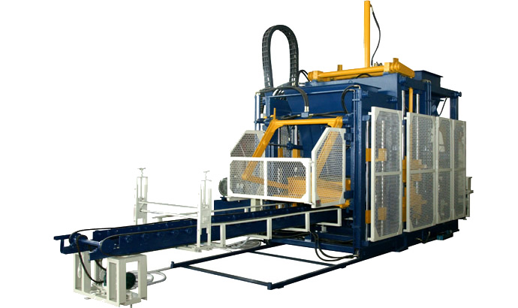

免烧砖机QJ12-15简介
12-15型砌块机特点除了继续了10-15全部长处外，又应用了很多新技术。
免烧砖机QJ12-15的设计与制造吸收了世界上同行技术最提高前辈的产品的长处设备投资增加了约 30% 产量却进步了 35% 单耗降低了 15% 左右。 与 10-15 型砌块机比拟。
为异地监控、故障查询、系统进级提供了极大的利便。 免烧砖机QJ12-15“ 远程通讯 ” 控制系统。
使振动台上各点振幅离差更小， 独特的双振动箱连动一体化振动台。更平均，进而保证制品强度的一致性；顶部和底部双层框架梁结构，使机架更厚实沉稳，坚固耐用。
当布料箱达到模具上方后， 采用提高前辈的布料新技术。免烧砖机QJ12-15料箱内物料能快速、平均的泻入模腔内，可做到各单体系体例品之间重量误差 ± 5 ％，强度误差 ≤± 15 ％。
对整机的振频、振幅、振动加速度、噪音进行全面检测， 振动分析系统。以便将振动调整到最佳效果。
免烧砖机QJ12-15技术参数
成型周期(Moulding Cycle(s)) | 托板尺寸Pallet Size(mm) | 装机容量Power(kw) | 整机重量Weight(t) | 成型机外形尺寸Overall Size(mm) | 最高震动频率(转/分)Max.vibration frequency(R/min)
15~20 | 1330×900×40 | 89.5 | 22.7 | 8500×2400×2800 | 4500-5000

名称 | 产品规格(mm) | 每板块数(块) | 块 /小时 | 块/8小时
空心砖 | 390×190×290 | 12 | 2160 | 17280
多孔砖 | 240×115×90 | 30 | 5400 | 43200
标砖 | 240×115×53 | 60 | 10800 | 86400
注：产品性能在不断改进中,参数如有更改,恕不另行通知；
免费技术咨询电话：0371-86031111
信友重工机械提醒您现在关注的是：12-15型砌块机
该系的产品还有：垫块机、免烧砖机、空心砖机....请点登录 www.86031111.com 了解设备详细资料。

